รายงานการปฏิบัติราชการประจำเดือน
รายงานผลการปฏิบัติราชการประจำเดือน มกราคม 2567
ประจำงบประมาณ พ.ศ.2567
สถานีตำรวจภูธรหนองไทร
1. งานสืบสวน

ม.ค.67
รายละเอียด วัน เดือน ปี ที่จับกุม 17 มกราคม 2567 ภายใต้การอำนวยการของ พ.ต.ต.ปวรปรัชญ์ โสตถิยาภรณ์ สว.สภ.หนองไทร ,
เจ้าหน้าที่ตำรวจผู้จับกุม ร.ต.ต.วรรธนะ ภิรมย์นาค รอง สว.(สส.)สภ.หนองไทร,ด.ต.จำรัส ศิริเมฆา ผบ.หมู่(ป).สภ.หนองไทร,ส.ต.ต.ธีรพล จารุจิตร ผบ.หมู่(ป).สภ.หนองไทร,ส.ต.ต.กฤตพล บุตรศรีภูมิ ผบ.หมู่ ผช.(พงส.)สภ.หนองไทร
ได้จับกุมผู้ต้องหา จำนวน 1 คน
1. นางสาวปราณี รอดกระโทก อายุ 41 ปี สัญชาติ ไทย หมายเลขประจำตัวประชาชน 5-3104-00068-93-0 ที่อยู่ 49 ม.3 ต.ทรัพย์พระยา อ.นางรอง จว.บุรีรัมย์ ตำบลทรัพย์พระยา อำเภอนางรอง จังหวัดบุรีรัมย์
พร้อมด้วยของกลาง
1. ยาเสพติดให้โทษ ประเภทที่ 1 (ยาบ้า) จำนวน 0.5 เม็ด
โดยกล่าวหาว่า
มียาเสพติดให้โทษประเภท 1 (เมทแอมเฟตามีน) ไว้ในครอบครองโดยผิดกฎหมาย,เสพยาเสพติดให้โทษประเภท 1 (เมทแอมเฟตามีน) โดยผิดกฎหมาย
รูปภาพประกอบบันทึกจับกุมยาเสพติด

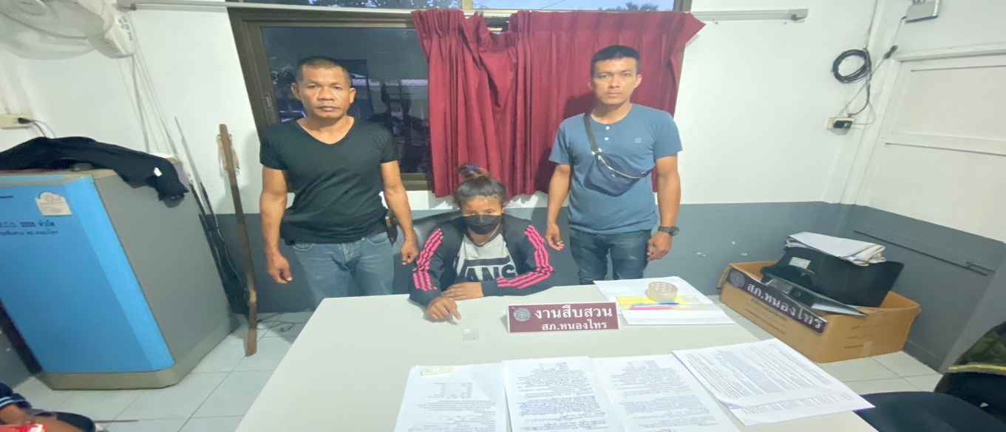

2. งานป้องกันปราบปราม
ประจำเดือน มกราคม2567
สายตรวจรถยนต์รถยนต์ ออกตรวจให้บริการประชาชน และป้องกันเหตุส่วนราชการ ร้านสะดวกซื้อ ในพื้นที่รับผิดชอบ
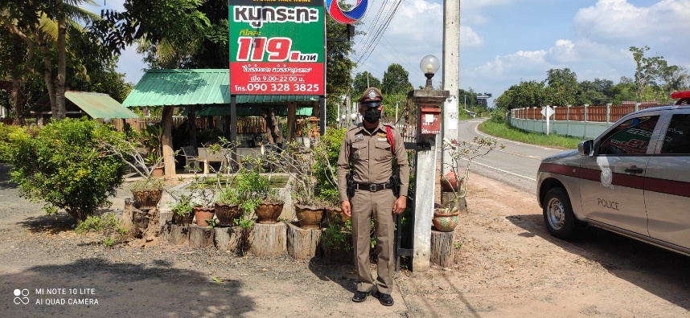

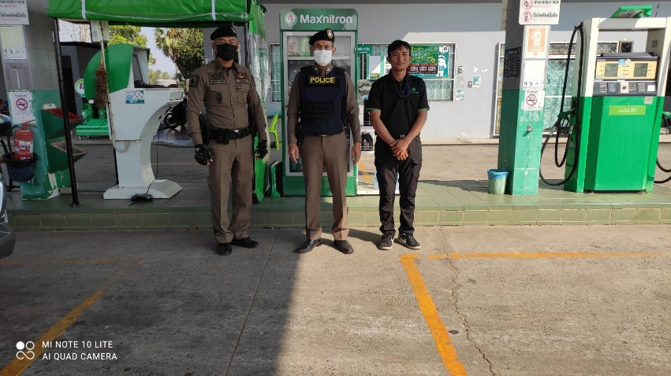

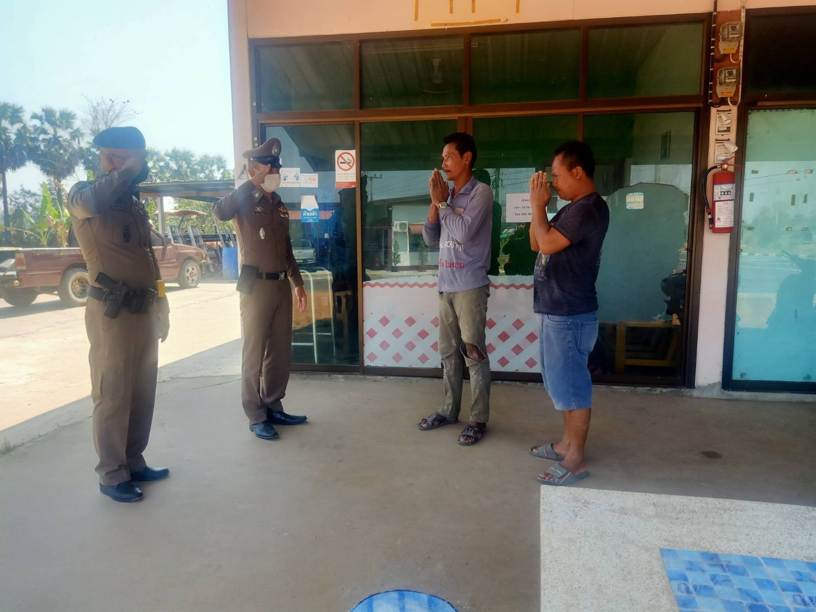

3. งานจราจร
27 มกราคม2567

เดือน มกราคม 2567 งานจราจรร่วมกับงานป้องกันปราบปราม ตั้งจุดตรวจกวดขันวินัยจราจร เพื่อกวดขันวินัยจราจร ป้องกันปราบปรามอาชญากรรมและลดอุบัติเหตุทางถนน ผลการปฏิบัติจับกุมผู้กระทำผิดกฎหมายจราจร 5 ราย
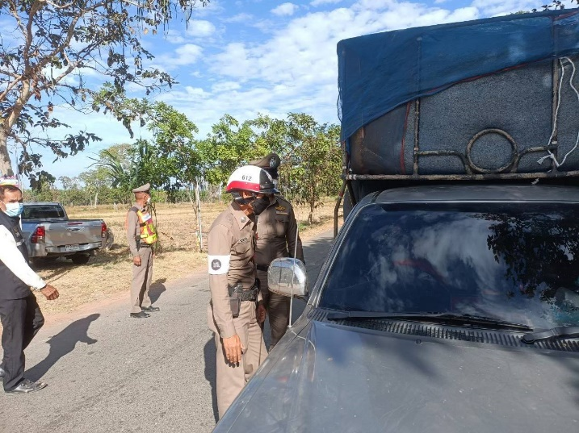

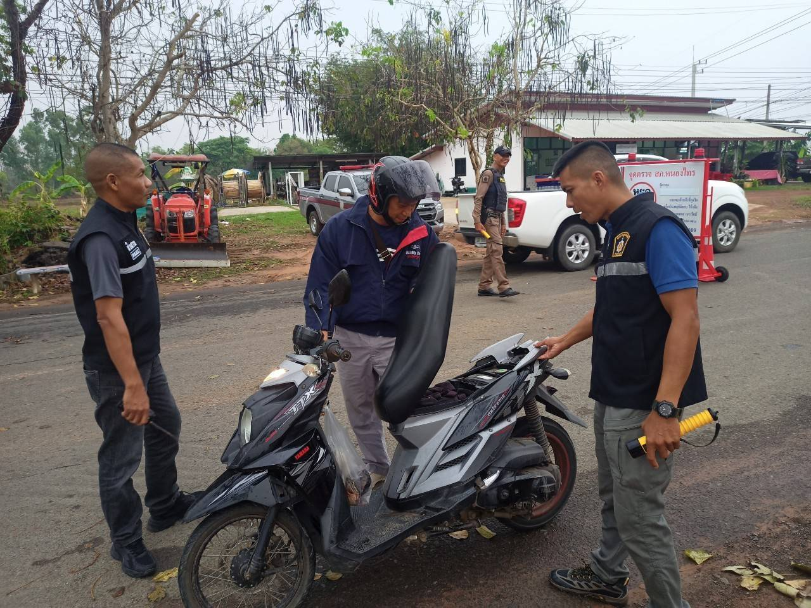

4.งานสอบสวน
6 มกราคม 2567
วันนี้ 6 มกราคม 2567 เวลา 09.00 น. พ.ต.ต.ปวรปรัชญ์ โสตถิยาภรณ์ สว.สภ.หนองไทร ประชุมกำชับการปฏิบัติของงานสอบสวน ให้บริการประชาชนด้วยความอ่อนน้อม ยึดหลักกฎหมายมีคุณธรรมและจริยธรรม ไม่เรียกรับสินบน ณ ห้องประชุม ชั้น 2 สภ.หนองไทร
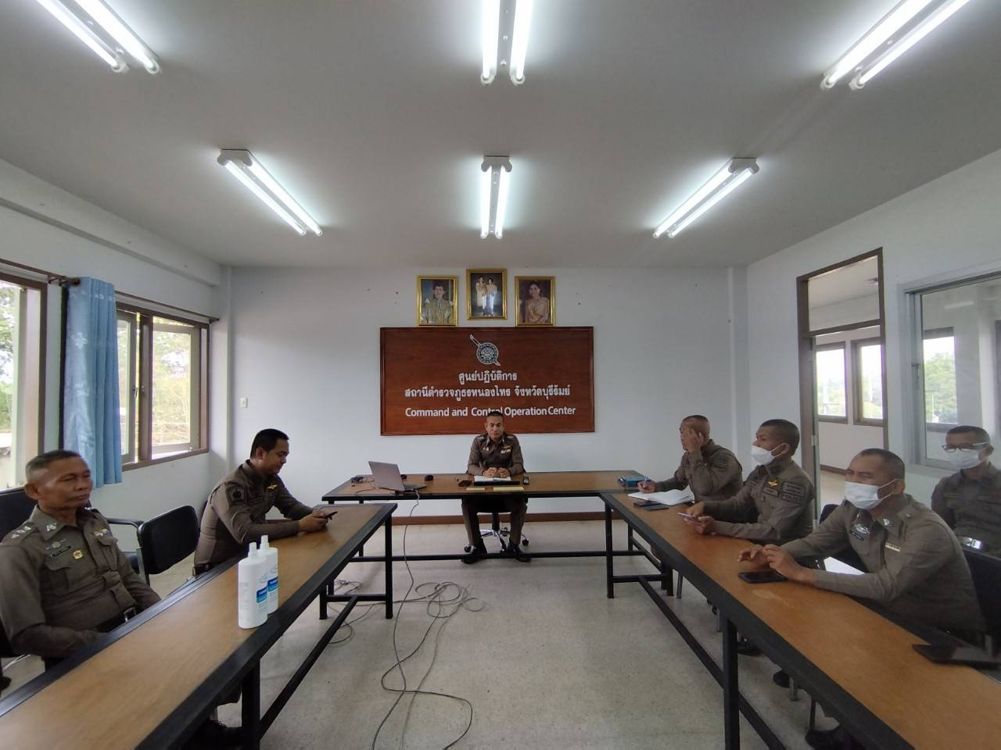

5. งานอำนวยการ
17 มกราคม 2567
เมื่อวันที่ 17 มกราคม 2567 เวลา 16.00 น. พ.ต.ต.ปวรปรัชญ์ โสตถิยาภรณ์ สว.สภ.หนองไทร พร้อมด้วยข้าราชการตำรวจสายงานอำนวยการและงานจราจร รวม 10 นาย ร่วมกันทำกิจกรรมจิตอาสาพัฒนาทำความสะอาดรอบๆ บริเวณสถานีตำรวจภูธรหนองไทร
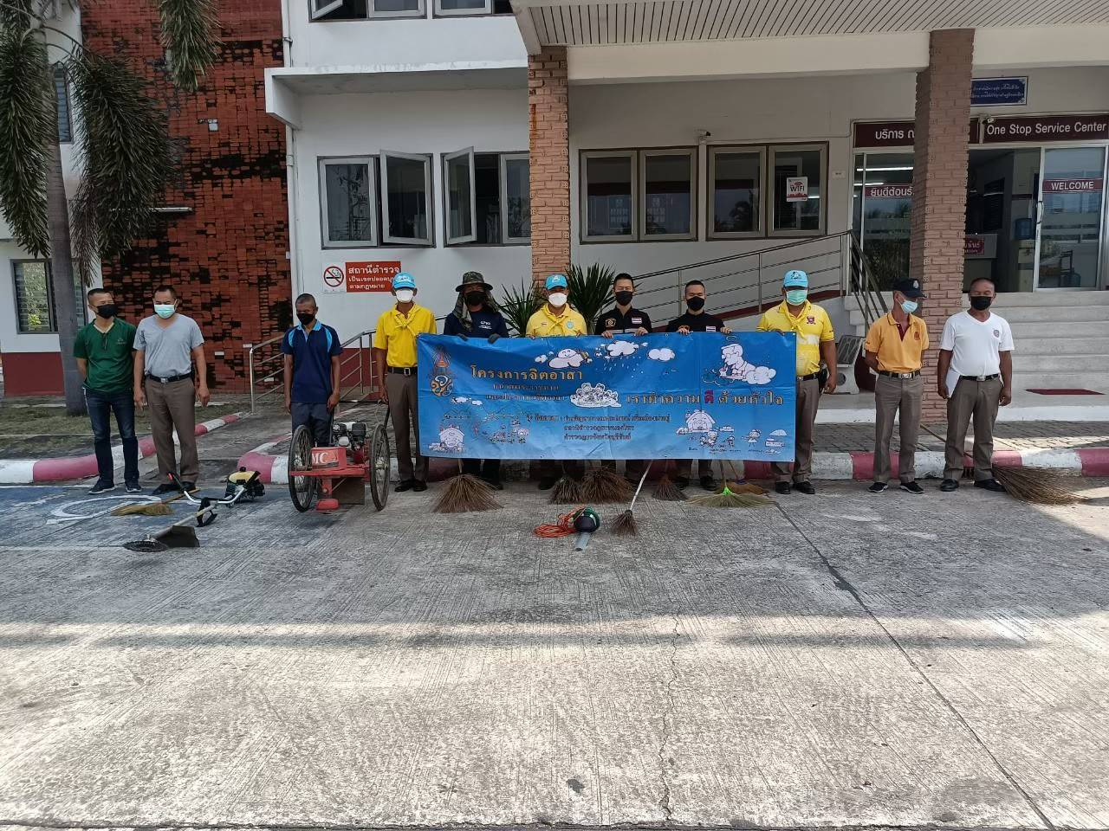

……………………………………………

จัดทำข้อมูลวันที่ 30 มกราคม 2567

